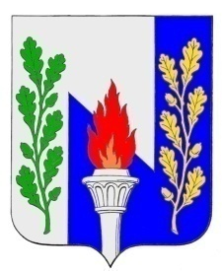
Тульская область
Муниципальное образование рабочий поселок Первомайский
Щекинского района
СОБРАНИЕ ДЕПУТАТОВ

РЕШЕНИЕ

От 24 сентября 2019 г. № 1-2

Об избрании заместителя председателя Собрания муниципального образования рабочий поселок Первомайский Щекинского района

В соответствии с п. 2 ст. 36 Федерального закона от 06.10.2003 г. № 131-ФЗ «Об общих принципах организации местного самоуправления в Российской Федерации», статьи 26 Устава муниципального образования рабочий поселок Первомайский Щекинского района, на основании статьи 27 Устава МО р.п. Первомайский Щекинского района, Собрание депутатов муниципального образования рабочий поселок Первомайский Щекинского района, статьи 38 Регламента Собрания депутатов муниципального образования рабочий поселок Первомайский Щекинского района
РЕШИЛО:
- Избрать заместителем председателя Собрания депутатов рабочий поселок Первомайский Щекинского района депутата Петрухину Ольгу Николаевну
- Установить, что заместитель председателя Собрания депутатов муниципального образования рабочий поселок Первомайский Щекинского района осуществляет свои полномочия на непостоянной основе со дня принятия настоящего решения
- Настоящее решение опубликовать в информационном бюллетене «Первомайские вести» и разместить на официальном сайте муниципального образования рабочий поселок Первомайский Щекинского района.
- Контроль за выполнением настоящего решения оставляю за собой.
- Решение вступает в силу со дня его принятия.

Глава муниципального образования
рабочий поселок
Первомайский Щекинского района М.А. Хакимов

